Паспорт проекта

«Традиционные праздники
русского народа»

Учитель начальных классов
МОУ «СОШ 17» г.Новомосковска
Тульской области
Щагина Елена Петровна

г.Новомосковск

2021 год

Учебная дисциплина – окружающий мир.

Учебные дисциплины, близкие к теме
проекта –литературное чтение, изобразительное искусство, технология.

Возраст учащихся: 10 лет – 4 класс.

Состав проектной группы: 29 человек.

Тип проекта – практико-ориентированный с элементами исследовательской деятельности.

ЦЕЛИ ПРОЕКТА:
Учебная цель:
- Создать условия для поиска и анализа информации в соответствии с образовательными стандартами и техническими ресурсами.
Педагогические цели:
• стимулирование интереса учащихся к данной теме и предмету в целом;
• активизация взаимодействия между учащимися, развитие навыков групповой работы;
• воспитание у учащихся самостоятельности, коллективизма, ответственности за себя и других членов коллектива;
• развитие познавательного интереса, творческой активности учащихся, умения использовать дополнительную литературу;
• развитие системного, критического мышления, умения применять полученные знания при решении задач различной направленности.

ЗАДАЧИ ПРОЕКТА:
Воспитательная —
развитие познавательного интереса, логического мышления, усиление познавательной мотивации осознанием ученика своей значимости в образовательном процессе.
Учебная- познакомиться с традиционными праздниками русского народа, добиться более глубокого и прочного освоения темы «Традиционные праздники русского народа»,развивать интерес к активной творческой деятельности, сформировать навыки самостоятельной работы, работы с литературой по подбору стихов и пословиц о праздниках, умение работать с людьми, в коллективе, научить аргументировано отстаивать свое мнение.
Развивающая —
развитие логического мышления, памяти, внимательности, а так же развитие системного и критического мышления, умения работать с дополнительной литературой, правильно выбирать источники дополнительной информации.

Вопросы проекта

История праздника.
Семейные праздники и традиции.
Подборка стихов, пословиц, поговорок, загадок.
Сочинения на тему: «Как празднуют Рождество, Масленицу, Пасху в моей семье».
Рисунки на тему: «Рождество, Масленица, Пасха».
Поделки.

Аннотация
Данный проект имеет большую значимость в рамках школы, актуален, влияет на всестороннее развитие личности обучающихся в современном информационном обществе.
Проект способствует лучшему усвоению материала и развитию навыков сопоставления, классификации, анализа и синтеза.
В рамках проекта дети обучаются современным ИКТ-технологиям, знакомятся с историей традиционных праздников русского народа, учатся работать с дополнительной литературой и применением полученных знаний на практике.

Этапы работы над проектом

Номер и тема урока | Этапы. | Количество часов
1 Вводное занятие | Знакомство.Погружение в проект. | 1 час
2 Понятие о традиционных праздниках и семейных традициях. | Подбор материала. | 2 часа
3 Стихи, пословицы,загадки о праздниках.  4Изготовление поделок. | Отбор необходимых материалов.  Отбор поделок для выставки. | 3 часа  3 часа
5 Сбор и анализ результатов исследования | Оформление папок. | 3 часа
6 Защита презентаций 3 групп класса | Анализ и составление презентаций. | 2 часа

Предполагаемые продукты проекта:

Презентации учащихся.

Распределение ролей в проектной группе
Каждый участник группы примет две роли из перечисленных ниже:
Теоретик (каждый участник группы по своему устройству);
Поисковик в Internet (роль в команде из 3 человек);
Аналитик (роль в команде из 3 человек);
Оформитель презентации группы (роль в команде из 3 человек).

Заключительный этап:

-Ученик: Работая над проектом, мы узнали много нового и интересного о традиционных праздниках русского народа. Сегодня мы остановимся на тех , которые празднуют в наших семьях.
. И первый праздник, о котором расскажут ребята, это Рождество Христово.

- Ученица: Праздник Рождества Христова – самый светлый и радостный день для многих людей. Именно в этот день родился у Девы Марии сын Иисус Христос. Рождество отмечалось ровно через 9 месяцев после другого праздника – Благовещения.

- Ученик: Готовились к празднику основательно, за несколько дней до Рождества все работы прекращались: считалось, что иначе год пройдет в тяжелых трудах, без отдыха. За 6 недель до начала праздника начинался строгий пост. Люди с достатком почитали за обязанность помогать бедным.

- Ученица: В канун Рождества – Сочельник – пищу принимать не разрешалось вплоть до появления первой звезды, которая знаменуется рождением Спасителя мира. За стол садились, когда рождественская звезда всходила на небе. На столе обязательно должно было лежать немного сена или соломы. До полуночи обычно употребляли постное, «рождественскую кутью», а уж после начинался великий Мясоед.

-Ученик: После Рождества Христова наступали святки и длились две недели. По преданию, в течение восьми дней после рождения Иисуса Христа бродит по земле нечистая сила, рыскает по улицам, пугает прохожих. Ряженые, представляли нечистую силу, надевали рогатые и бородатые маски, пугали и веселили людей. Во время святок устраивались веселые маскарады. Этот обычай завез в Россию из Европы Петр I.
Ученица: Зимние святки начинались с колядования. Парни и девушки ходили по деревне и у каждого двора "кликали" Коляду. Хозяевам дома песней желали жизненных благ и требовали вознаграждения.
Зимние святки были шумным и веселым праздником. Молодежь обходила все дома в деревне со святочными песнями. Жгли костры, рядились. Собирались на игрища, устраивали посиделки, девушки гадали. Посмотрите как это было.

Чтобы колядовать нужно собраться группой из не менее 3 человек. Главой колядующих является звездарь. Он идет первым и несет звезду. Так же в группе колядующих должен быть звонарь. Этот человек несет большой колокольчик и оповещает звоном о том, что идут колядующие.
Третья роль это мехоноша. Этот человек несет мешок, куда хозяева домов, в которые заходят колядующие, кидают свои подарки (конфеты, деньги и т.п.). Именно кидают, так как мехоноша и другие члены компании колядующих, не должны брать подарки из рук угощающих.
Коляда, коляда!
Отворяй ворота!
Мы малёшеньки колядовщики
Мы пришли Вас прославлять
И хозяев величать
Вам жития сто лет
Да полный стол на обед!
Подойдя к дому нужно обязательно спросить разрешение покалядовать. В старину отказать колядующим был большой грех. Но в наши дни можно встретить разных людей, поэтому правила этикета никто не отменял.

ХОЗЯЙКА: - Кузьма, глянь-ка, сколько гостей к нам пожаловало!
Хозяин:Здравствуйте, гости дорогие!

ГОСТИ: - Чем вы нас, хозяюшка одарите?
Денег мешок или каши горшок?
Кувшин молока или кусок пирога?
ХОЗЯЙКА: - Вот вам угощение: пряники медовые да леденцы сладкие!
ГОСТИ: - Добрые хозяева здесь живут. Спасибо.
Дай бог тому, кто в этом дому!
Кто в этом дому, ему рожь густа,
Рожь ужиниста.
Из зерна ему коврига.
Из полузерна – пирог.
Гости уходят.

* * *

(Дети читают приветствие )

В последнюю неделю перед Великим постом празднуется Масленица, за семь недель до Пасхи. На каждый день масленой недели существовали определенные обряды.

- Понедельник - Встреча
На первый день масленицы русский народ справлял встречу Чистой масленицы - широкой боярыни. В старину дети с утра выходили на улицу строить снежные горы.
Пекли блины.
- Вторник - Заигрыши
На заигрыши с утра девицы и молодцы ходили в гости - покататься на горах, поесть блинов. Дети катались с гор во все дни масленицы – съезжали с гор на санях, на салазках, или на обледенелых рогожах.
- Среда - Лакомка
На Лакомку тещи принимали зятьев к блинам, а для забавы зятьев созывали всех родных.
Так что была Масленица разорительным праздником для тех семей, где много дочерей. От
- Четверг - Разгул
С четверга, недаром называвшегося «широким», масленичный разгул развертывался во всю ширь. Всем миром выходили на кулачные бои, возведение и взятие снежного города, на конские бега, катание по улицам.
- Пятница - Тещины вечерки
Зятья приглашали в гости своих тёщ, угощали их блинами.
- Суббота - Золовкины посиделки
Молодые невестки приглашали в гости к себе золовок. Новобрачная невестка должна была подарить золовке какой-нибудь подарок. 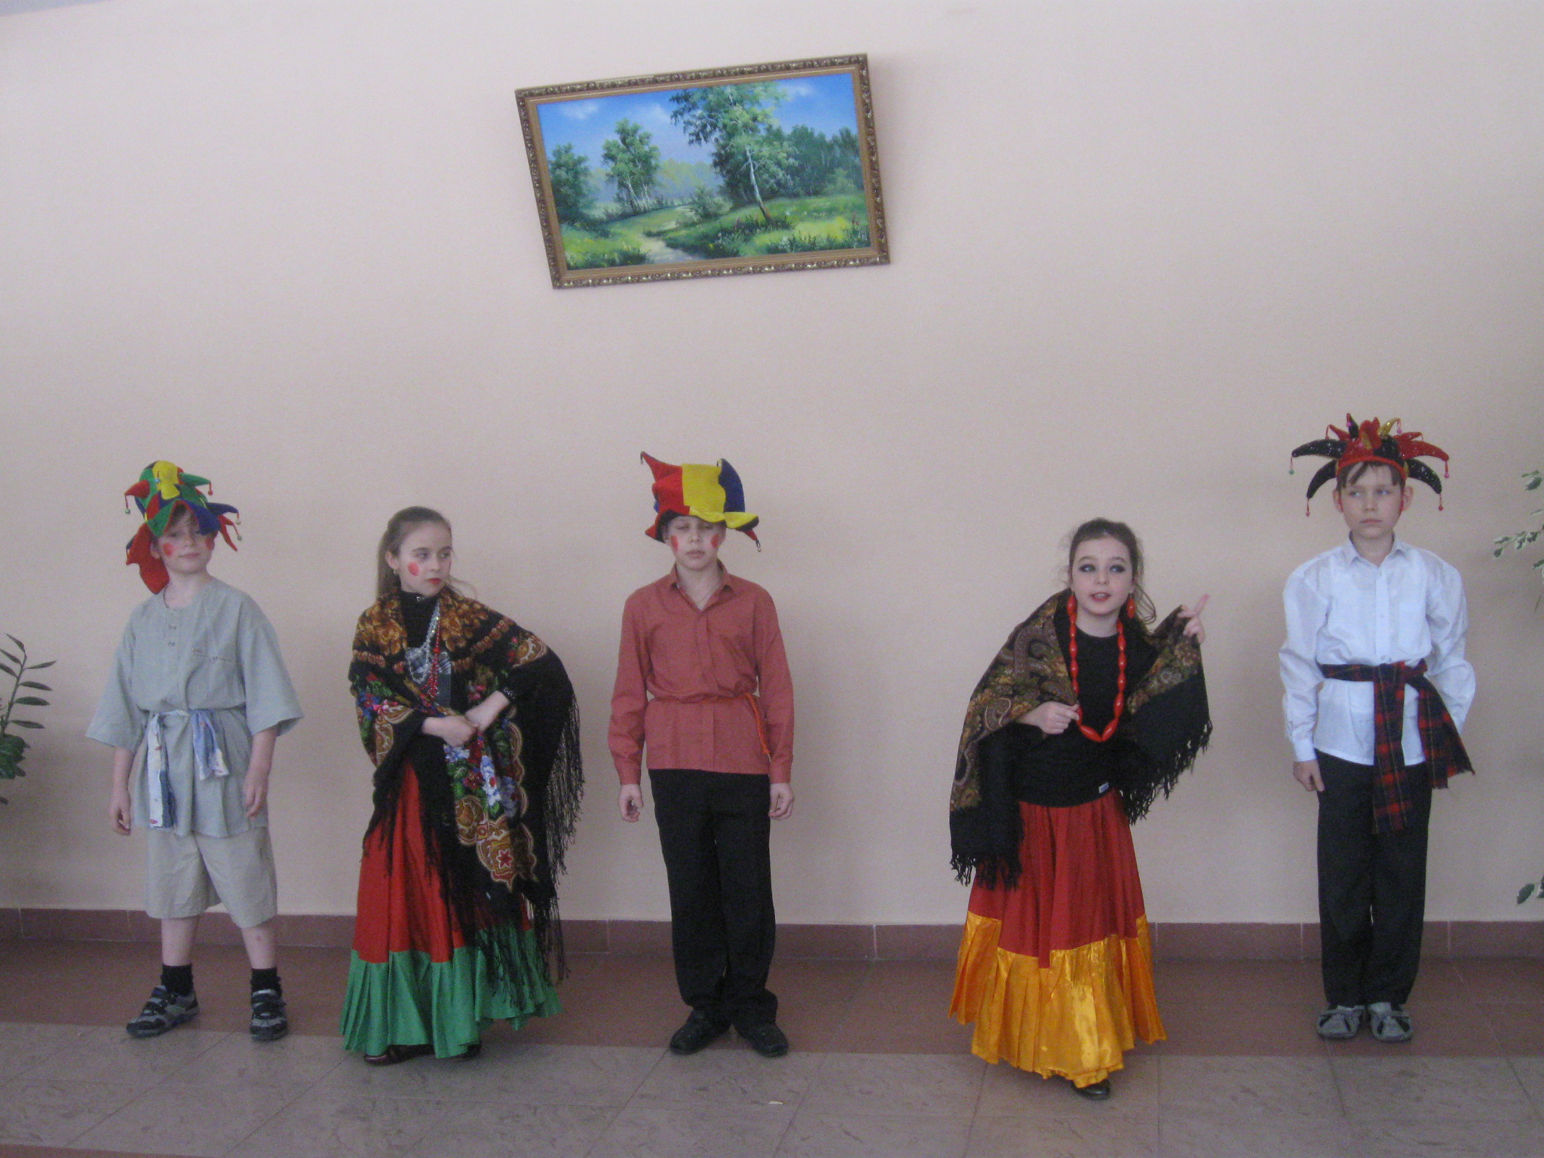
- Воскресение - (Последний день Масленицы) — прощёное воскресенье
Затем и все верующие, кланяясь друг другу, просят прощения и в ответ на просьбу произносят «Бог простит».
В воскресенье сжигали чучело Масленицы, как символ зимы, которая закончилась. А пепел развевали над полями – "на богатый урожай".
В дни Масленицы устраивались катания с ледяных гор, игры в снежки, нередко играли за взятие снежного городка, проводились кулачные бои.
Так и проходила на Руси Масленица, после которой начинался Великий Пост. Некоторые масленичные традиции позабыты, а некоторые до сих пор живы. Традиция печь блины и угощать ими родственников поддерживается до сих пор.
(Дети поют песню о блинах)
Нам с классом посчастливилось побывать на экскурсии в Епифани на праздновании Масленицы. Мы участвовали в играх ,брали снежный городок ,изготавливали кукол.

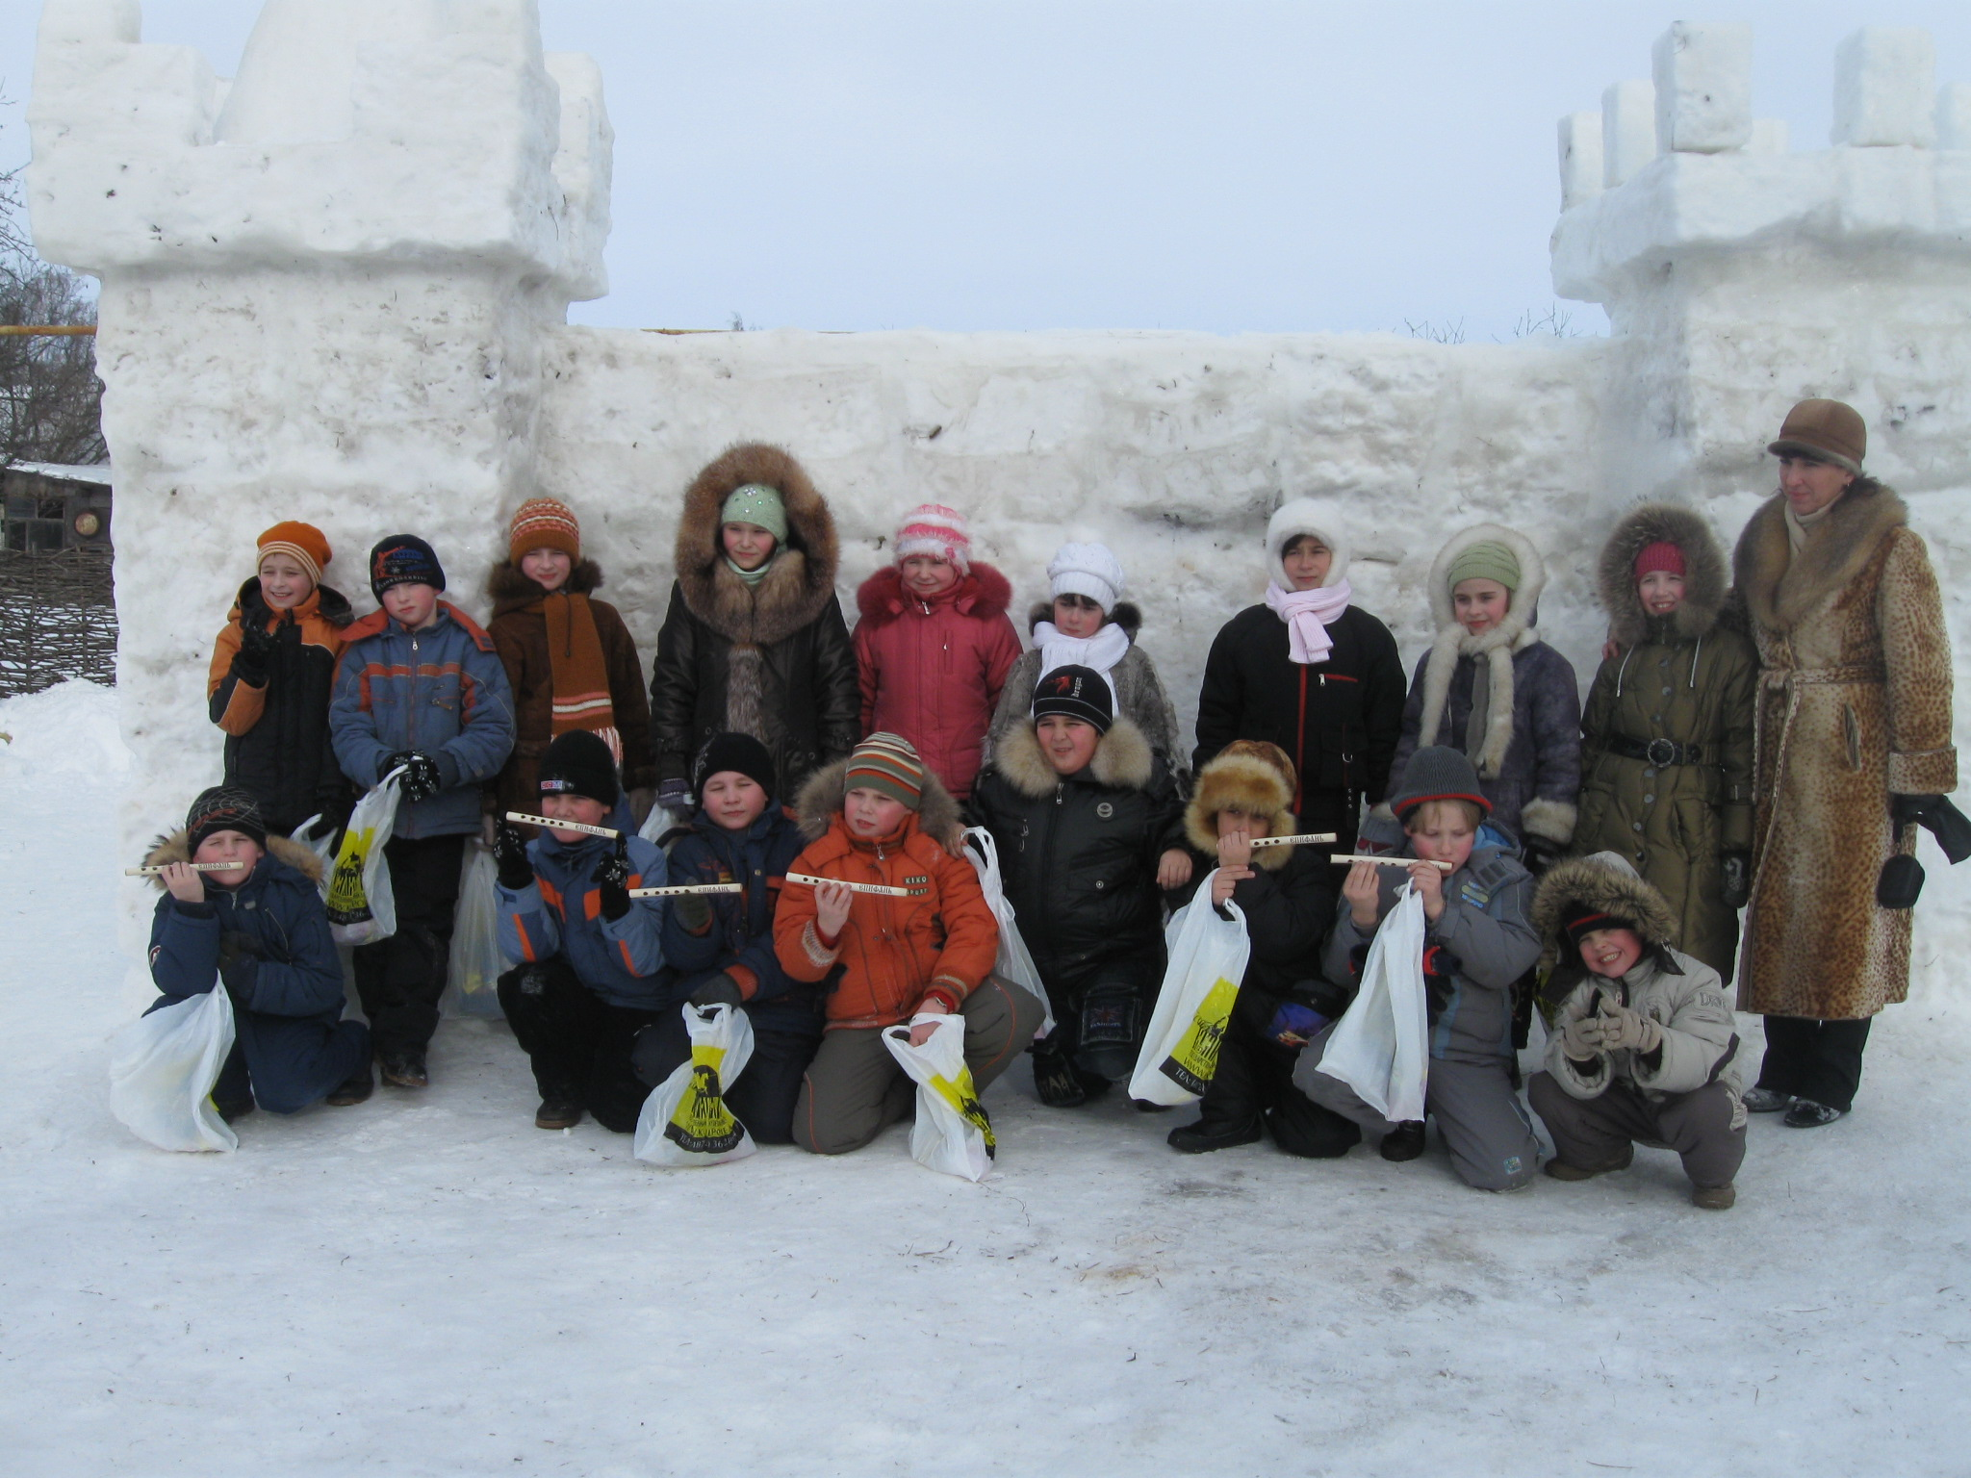

* * *

Пасха - это главный праздник христианского мира. Это победа жизни над смертью! По великой любви к нам, людям, Господь сошёл на землю в образе человека, принял за нас страдание и смерть на кресте. На третий день после погребения свершилось чудо – Господь воскрес из мёртвых!

ПРАЗДНОВАНИЕ ПАСХИ начинается с участия в пасхальном Богослужении. Оно совершенно особенное, отличающееся от обычных церковных служб, очень «лёгкое» и радостное. В храмах пасхальная служба начинается ровно в полночь.

На Пасху принято красить яйца разными красками, но среди разноцветных яиц обязательно должны быть ярко красные. Почему? История сохранила нам такое предание. После воскресения Иисуса Христа ученики его и последователи разошлись по разным странам, повсюду возвещая радостную весть о том, что больше не надо бояться смерти. Ее победил Христос - Спаситель мира. Он воскрес Сам и воскресит каждого, кто поверит Ему и будет любить людей так же, как любит Он.

После того, как окончится служба, верующие «христосуются» — приветствуют друг друга целованием и словами «Христос воскресе!» и обмениваются крашеными яйцами.

В течение сорока дней Пасхи, а особенно на первой неделе — самой торжественной — ходят друг к другу в гости, дарят крашеные яйца и куличи, играют в пасхальные игры. Особой популярностью у российской ребятни в старину пользовалась игра «Катание яиц».

В старину невозможно было представить празднование Пасхи без качелей. Во всех дворах загодя устанавливались столбы, навешивались веревки, крепились доски - возводились общественные качели.

Празднование Пасхи продолжается сорок дней — ровно столько, сколько Христос являлся Своим ученикам после Воскресения. На сороковой день Иисус Христос вознесся к Богу Отцу. В течение сорока дней Пасхи, а особенно на первой неделе — самой торжественной — ходят друг к другу в гости, дарят крашеные яйца и куличи, играют в пасхальные игры.
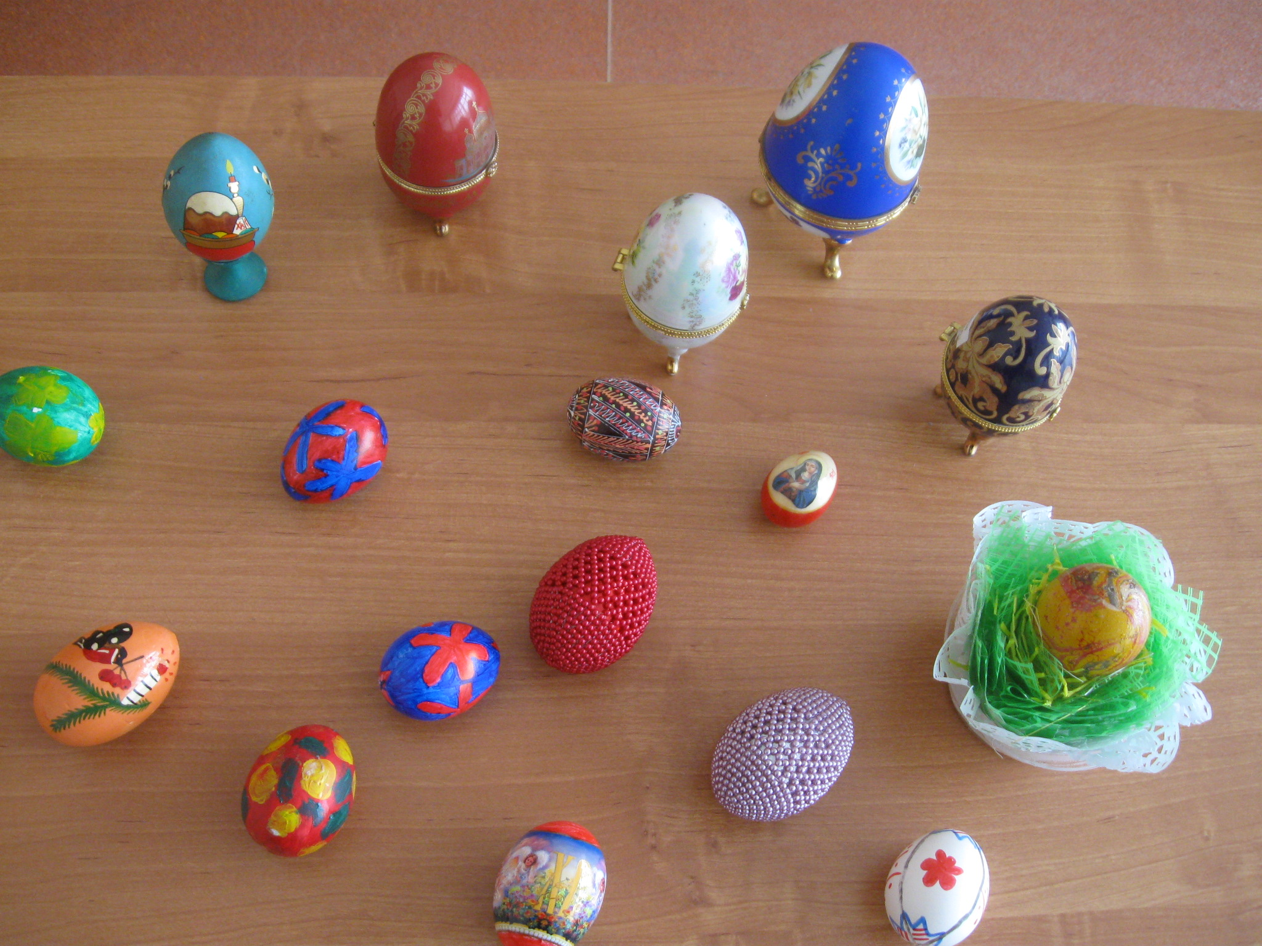

(Под песню»Христос Воскрес» дети демонстрируют пасхальные игры с яйцами.)

1. Катание яиц. Устраивали эту игру так: устанавливали деревянный или картонный "каток" и вокруг него освобождали ровное место, на котором раскладывали крашеные яйца, игрушечки, незамысловатые сувениры. Играющие дети подходили по очереди к "катку" и катили каждый свое яйцо. Выигрышем становился тот предмет, которого яичко коснулось.

2. Соревнуются, чьё яйцо будет дольше крутиться. По команде дети одновременно раскручивают свои крашенки. Чьё яйцо дольше крутится, тот и победитель, он забирает яйцо проигравшего.

3. Бой крашенками. Играющие выкрикивают: "Раз, два, три! Моё яйцо, окрепни! К бою готов!" Игроки бьют крашенками любой стороной, обычно острой. Чьё яйцо разобъется, или даст трещину, тот проигравший.

